《中国的经济发展复习课》学习指南
【学习目标】
- 运用资料说出影响我国农业、工业、旅游业分布的主要因素。
- 运用资料说出我国农业和工业的分布特点。
- 了解我国高新技术产业的发展状况。
- 举例说明科学技术在发展经济中的重要性。
【教材内容】
本节课内容是七年级下册第五章《中国的经济发展》和第六章《中国的地方文化特色和旅游资源》的复习课。共包含5节内容：《农业的分布和发展》、《工业的分布和发展》、《交通运输业的发展》、《地方文化特色》和《旅游资源》。农业是经济发展的基础，工业是经济发展的主导产业，交通是国民经济发展的先行官。教材利用分布图、景观图、统计图等大量地理图像以及材料和实例内容介绍了我国农业、工业、交通运输业以及旅游业的影响因素、分布特点和发展方向。

观看微课《中国的经济发展复习课》，完成学习任务。
【学习任务一】中国经济发展的影响因素及其分布格局
请你根据图文资料，回忆所学内容，完成下列任务。
1.图中所示的景观分别属于我国经济发展的哪些产业？
我国经济发展主要包括： 业 、 业 、 业以及 业的发展。
2.影响我国农业分布的主要因素有哪些？我国农业是如何分布的？
（1）补全下图图例，填写深色区域和浅色区域对应的主要农业部门；
（2）写出农业分布主要的影响因素以及农业分布特点，完成框架图。
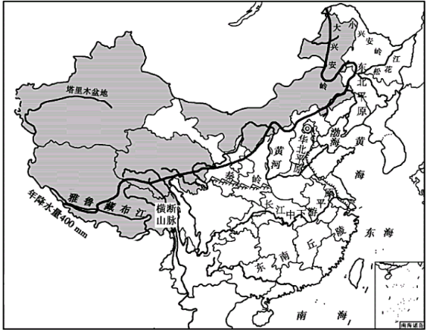
影响因素
分布特点

3.（1）影响我国工业选址的主要因素有哪些？
自然因素 社会经济因素

（2）我国主要工业基地的分布及其地位。
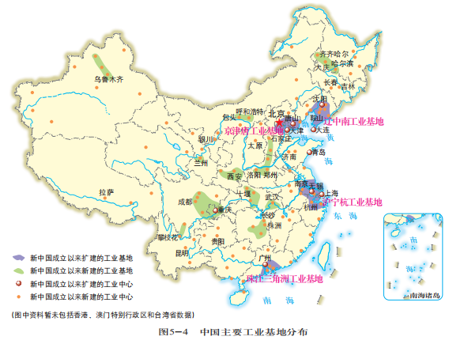
四大工业基地
工业基地
工业基地
工业基地
工业基地
（3）我国工业具备沿 、沿 、沿 分布的特点， 部（方位）稠密、 部（方位）稀疏。
4.影响我国旅游业发展的因素
2018年12月25日杭黄高速铁路正式开通,杭黄高铁途经杭州南、富阳、桐庐、建德、千岛湖、三阳、绩溪北、歙县北8个站点，沿线共有7个5A级风景区、40多个4A级风景区，10多个国家级森林公园，因此被誉为“黄金旅游线”。
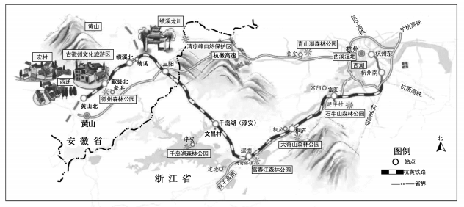
杭黄高铁开通对黄山及其沿线旅游业会产生哪些影响呢？（请写出至少2条）

【学习任务二】中国的经济发展前景
请你根据图文资料，回忆所学内容，完成下列任务。
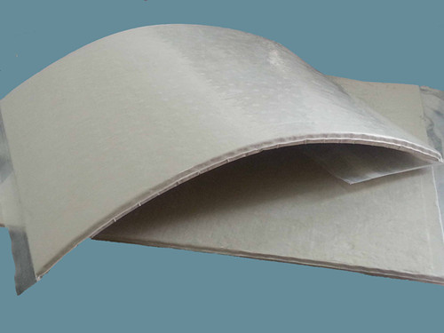
1.辨一辨、分一分
D 纳米微孔隔热材料
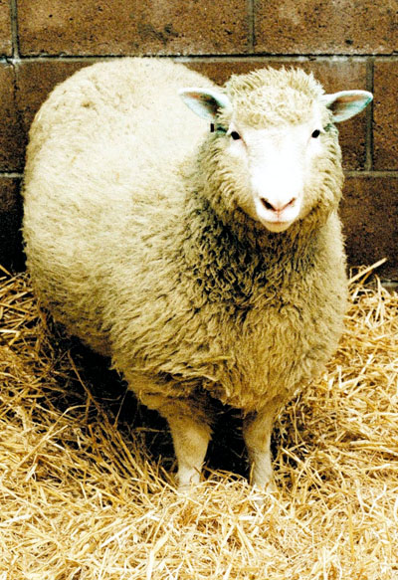
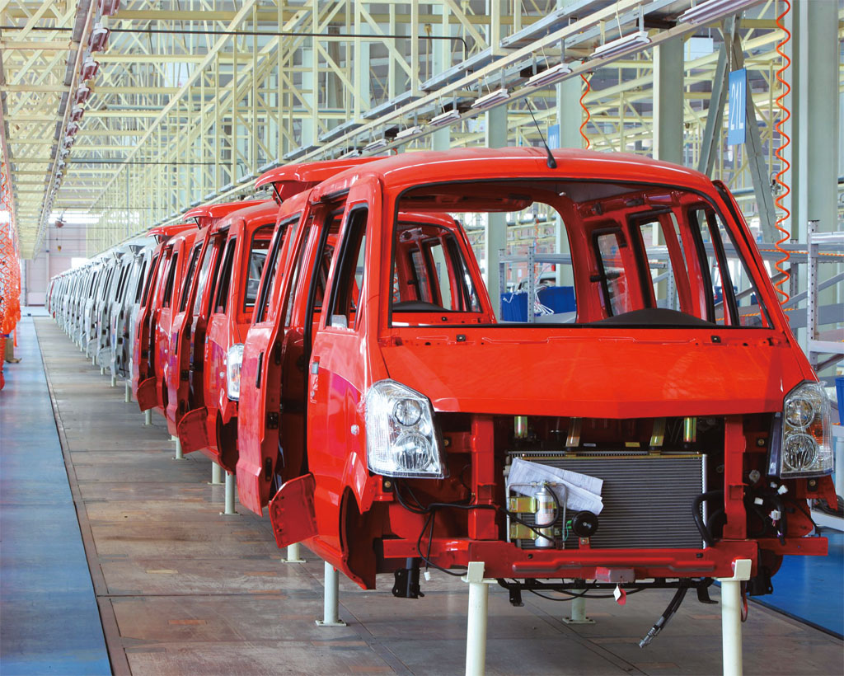
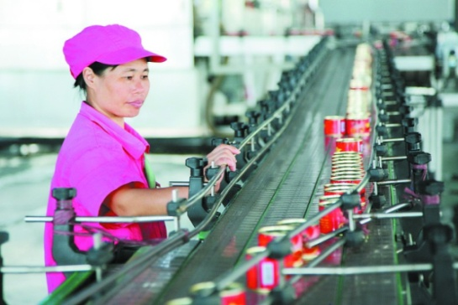
A 克隆羊多莉
B 传统汽车制造业
C 饮料加工


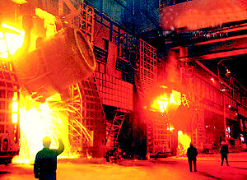

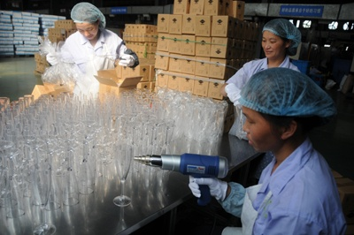
E 新能源汽车
F 钢铁制造
G 智能机器人
H 日用玻璃制造

以上属于高新技术产品的是
- 我国高新技术产业集中分布在 区、 地区和 地区，整体呈现“ ， ”的特点。
- 科技在农业发展中起着越来越重要的作用，这也是我国未来农业的发展方向。我国还需进一步依靠科技的优势，加快我国从农业大国向农业强国迈进的步伐。你能写出2个应用在农业生产上的科技吗？
农 业
大 国
农 业
强 国

【学习任务三】完成下面知识结构
